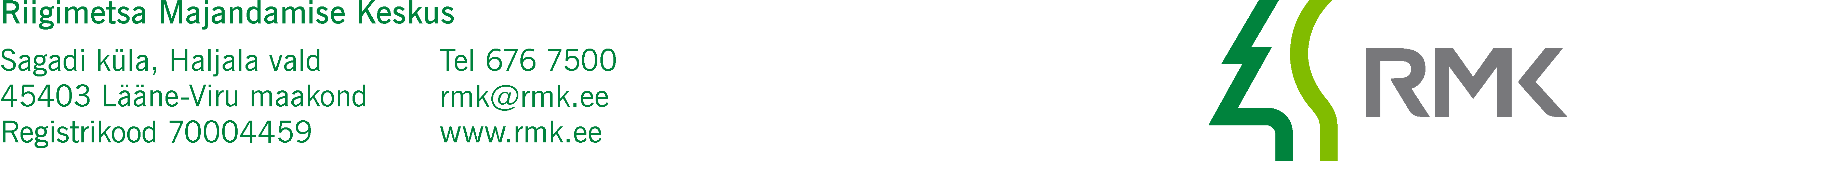

Keskkonnaministeerium Meie: kuupäev vastavalt digitaalallkirja
keskkonnaministeerium@envir.ee kuupäevale 9-1/2023/3074

Kaaskiri

Edastame Teile RMK poolt ette valmistatud Regionaalministri käskkirja eelnõu „Riigivara otsustuskorras tasuta võõrandamine (Puhasti)“.

Riigi kinnisvararegistris on kinnisasja võõrandamise kohta algatatud menetlus nr 23-4024, kuhu on lisatud menetluse dokumendid.

Lugupidamisega
(allkirjastatud digitaalselt)

Andrus Lauren
Kinnisvaraosakonna juhataja

Ere Kaaristu
528 5345

